Evaluation de Géométrie
CE1 - 1ère période

Prénom : ……………………………….…
Date : ………………………………..…… …….…………….
……..………………………………………………………………………….
/ 20

Compétence : Percevoir et reconnaître quelques relations et propriétés géométriques : l’alignement.

Exercice 1 :
●

●

- Avec ta règle, trace la droite qui passe par ces deux points.
- Place un point C sur la droite que tu viens de tracer : C est après B.
- Complète la phrase : Les trois points sont …………………………………………….

Exercice 2 :

B  D  F  H 

A  C  E  G  I 

- Avec ta règle, relie les points dans l’ordre alphabétique en partant de A.

- Complète : [CD] [EF] sont des segments / droites.

- Trace une droite passant par B et E
Compétence : Savoir utiliser la règle pour réaliser des tracés.

Exercice 3 : Reproduis avec ta règle les figures suivantes :
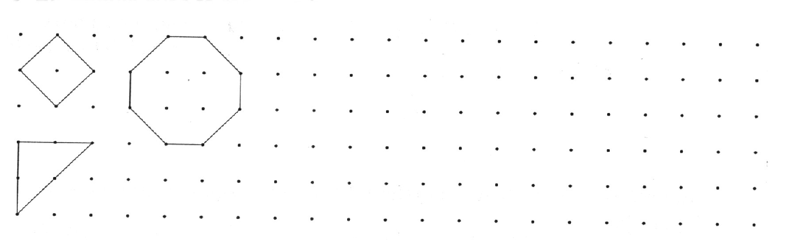

Exercice 4 : Reproduis le dessin en utilisant ta règle :
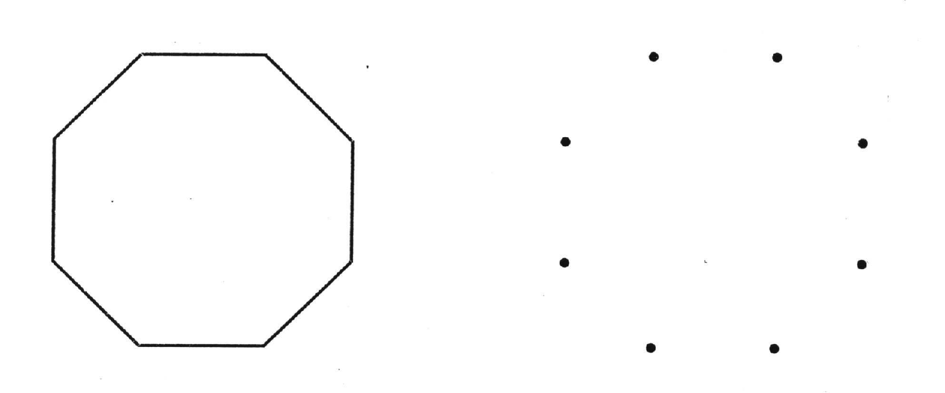

/ 4
/ 6

B

A

/ 6
/ 4

Reproduire des figures géométriques simples à l’aide d’instruments ou de

